Prueba Psicologica para el ingreso a la Policía Nacional

- He comprendido bien las instrucciones para contestar al Cuestionario:
  - Sí
  - No estoy seguro
  - No Respuesta:

- Estoy dispuesto a contestar todas las cuestiones con sinceridad:
  - Sí
  - No estoy seguro
  - No Respuesta:

- ¿Cuáles de las siguientes palabras es diferente de las otras dos?:
  - Algo
  - Nada
  - mucho Respuesta:

- Poseo suficiente energía para enfrentarme a todos mis problemas:
- Siempre
- Frecuentemente
- Raras veces Respuesta:

- Evito criticar a la gente y sus ideas:
  - Si
  - Algunas veces
  - No Respuesta:

- Hago agudas y sarcásticas observaciones a la gente sí creo que las merece:
  - Generalmente
  - Algunas veces
  - Nunca Respuesta:

- Me gusta más la música semiclásica que las canciones populares:
  - Verdadero
  - No estoy seguro

  - Falso Respuesta:

- Si veo peleándose a los niños de mis vecinos:
  - Les dejo solucionar sus problemas
  - No estoy seguro
  - Razono con ellos la solución Respuesta:

- En situaciones sociales
  - Fácilmente soy de los que toman Iniciativas
  - Intervengo algunas veces
  - Prefiero quedarme tranquilamente a distancia Respuesta

- Sería más interesante ser:
- Ingeniero de la construcción
- No estoy seguro entre los dos
- Escritor de teatro Respuesta:

- Generalmente puedo tolerar a la gente presuntuosa, aunque fanfarronee o piense demasiado bien de ella misma:
- Sí
- Término medio
- No Respuesta:

- Cuando una persona no es honrada, casi siempre se le puede notar en la cara:
- Verdadero
- Término medio
- Falso Respuesta:

- Aceptaría mejor el riesgo de un trabajo donde pudiera tener ganancias mayores, aunque eventuales, que otro con sueldo pequeño, pero seguro:
- Si
- No estoy seguro
- No Respuesta:

- De vez en cuando siento un vago temor o un repentino miedo, sin poder comprender las razones:

- Sí
- Término medio
- No Respuesta:

- Cuando me critican duramente por algo que no he hecho:
- No me siento culpable
- Término medio
- Todavía me siento un poco culpable Respuesta:

- Casi todo se puede comprar con dinero:
- Sí
- No estoy seguro
- No Respuesta:

- La mayoría de las personas serían más felices si convivieran más con la gente de su nivel e hicieran las cosas como los demás:
A.SI
- Término medio
- No Respuesta:

- En ocasiones, mirándome en un espejo, me entran dudas sobre lo que es mi derecha o izquierda:
- Verdadero
- No estoy seguro
- Falso Respuesta:

- Cuando algo realmente me pone furioso, suelo calmarme muy pronto:
- Sí
- Término medio
- No Respuesta:

- Preferiría tener una casa:
- En un barrio con vida social
- Término medio
- Aislada en el bosque Respuesta:

- Con el mismo horario y sueldo, sería más interesante ser:
- El cocinero de un buen restaurante
- No estoy seguro entre ambos

- El que sirve las mesas en el restaurante Respuesta:

22."Cansado" es a "trabajar" como "orgulloso" es a:
- Sonreír
- Tener éxito
- Ser feliz Respuesta:

- Me pongo algo nervioso ante animales salvajes, incluso cuando están encerrados en fuertes jaulas:
- Si
- No estoy seguro
- No Respuesta:

- Una ley anticuada debería cambiarse:
- Sólo después de muchas discusiones
- Término medio
- Inmediatamente Respuesta:

- La mayor parte de las personas me consideran un interlocutor agradable:
- Sí
- No estoy seguro
- No Respuesta:

- Me gusta salir a divertirme o ir a un espectáculo:
- Más de una vez por semana(más de lo corriente)
- Alrededor de una vez por semana(lo corriente)
- Menos de una vez por semana (menos de lo corriente) Respuesta:

- Cuando veo gente desaliñada y sucia:
- Lo acepto simplemente
- Término medio
- Me disgusta y me fastidia Respuesta:

- Estando en un grupo social me siento un poco turbado si de pronto paso a ser el foco de atención:
- Sí
- Término medio

- No Respuesta

- Cuando voy por la calle prefiero detenerme antes a ver a un artista pintando que a escuchar a la gente discutir:
- Verdadero
- No estoy seguro
- Falso Respuesta:

- Cuando me ponen al frente de algo, insisto en que se sigan mis instrucciones; en caso contrario, renuncio.
- Sí
- Algunas veces
- No Respuesta:

- Sería mejor que las vacaciones fueran más largas y obligatorias para todas las personas:
- De acuerdo
- No estoy seguro
- En desacuerdo Respuesta:

- Hablo acerca de mis sentimientos:
- Sólo si es necesario
- Término media
- Fácilmente, siempre que tengo ocasión Respuesta:

- Me siento muy abatido cuando la gente me critica en un grupo:
- Verdadero
- Término medio
- Falso Respuesta:

- Si mi jefe (profesor) me llama a su despacho:
- Aprovecho la ocasión para pedirle algo que deseo
- Término medio
- Temo haber hecho algo malo, algo que deseo Respuesta:

- Mis decisiones se apoyan más en:
- El corazón
- Los sentimientos y la razón por igual

- La cabeza Respuesta:

- En mi adolescencia pertenecía a equipos deportivos:
- Algunas veces
- A menudo
- La mayoría de las veces Respuesta:

- Cuando hablo con alguien, me gusta:
- Decir las cosas tal como se me ocurren
- Término medio
- Organizar antes mis ideas Respuesta:

- A veces me pongo en estado de tensión y agitación cuando pienso en los sucesos del día.
- Si
- Término medio
- No Respuesta:

- He sido elegido para hacer algo:
- Sólo en pocas ocasiones
- Varias veces
- Muchas veces Respuesta:

- ¿Cuál de las siguientes cosas es diferente de las otras dos?:
- Vela
- Ansioso
- Luz eléctrica Respuesta:

41."Sorpresa" es a "extraño" como "miedo" es a:
- Valeroso
- Ansioso
- Terrible Respuesta:

- A veces no puedo dormirme porque tengo una idea que me da vueltas en la cabeza:
- verdadero
- No estoy seguro

- Falso Respuesta:

- Me siento desasosegado cuando trabajo en un proyecto que requiere una acción rápida que afecta a los demás:
- Verdadero
- Término medio
- Falso Respuesta

- Indudablemente tengo menos amigos que la mayoría de las personas:
- Sí
- Término medio
- No Respuesta:

- Aborrecería tener que estar en un lugar donde hubiera poca gente con quien hablar:
- Verdadero
- No estoy seguro
- Falso Respuesta:

- Creo que es más importantes mucha libertad que buena educación y respeto a la ley
- Verdadero
- No estoy seguro
- Falso Respuesta:

- Siempre me alegra formar parte de un grupo grande, como una reunión, un baile o una asamblea:
- Sí
- Término medio
- No Respuesta:

- En mi época de estudiante me gustaba (me gusta):
- La música
- No estoy seguro
- La actividad de tipo manual Respuesta

- Si alguien se enfada conmigo:

- Intento calmarle
- No estoy seguro
- Me Irrito con él Respuesta:

- Para los padres es más importante:
- Ayudar a hijos a desarrollarse afectivamente
- Término medio
- Enseñarles a controlar sus emociones Respuesta:

- Siento de vez en cuando la necesidad de ocuparme en una actividad física enérgica:
- Si
- Término medio
- No Respuesta

- Hay veces en que no me siento con humor para ver a alguien:
- Muy raramente
- Término medio
- Muy a menudo Respuesta:

- A veces los demás me advierten que yo muestro mi excitación demasiado claramente en la voz y en los modales:
- Sí
- Término medio
- No Respuesta:

- Lo que el mundo necesita es:
- Ciudadanos más sensatos y constantes
- No estoy seguro
- Más "idealistas" con proyectos para un mundo mejor Respuesta:

- Preferiría tener un negocio propio, no compartido con otra persona:
- Sí
- No estoy seguro
- No Respuesta:

- Tengo mi habitación organizada de un modo inteligente y estético, con las cosas colocadas casi siempre en lugares conocidas:

- Si
- Término medio
- No Respuesta:

- En ocasiones dudo si la gente con quien estoy hablando se interesa realmente por lo que digo:
- Si
- Término medio
- No Respuesta:

- Si tuviera que escoger, preferiría ser:
  - Guarda forestal
  - No estoy seguro
  - Profesor de Enseñanza Media Respuesta:

59.¿Cuál de las siguientes fracciones es diferente de las otras dos?:
A.3/7 B.3/9 C.3/11
Respuesta: en esta siempre he estado en duda si es b o c

60."Tamaño" es a "longitud" como "delito" es a:
- Prisión
- Castigo
- Robo Respuesta:

- En mi vida personal consigo casi siempre todos mis propósitos:
- Verdadero
- No estoy seguro
- Falso Respuesta:

- Tengo algunas características en las que me siento claramente superior a la mayor parte de la gente:
- Si
- No estoy seguro
- No Respuesta:

- Sólo asisto a actos sociales cuando estoy obligado, y me mantengo aparte en las demás ocasiones:

- Si
- No estoy seguro
- No Respuesta:

- Es mejor ser cauto y esperar poco que optimista y esperar siempre el éxito:
- Verdadero
- No estoy seguro
- Falso Respuesta:

- Algunas veces la gente dice que soy descuidado, aunque me considera una persona agradable.
- Si
- Término medio
- No Respuesta:

- Suelo permanecer callado delante de personas mayores (con mucha más experiencia, edad o jerarquía):
- Si
- Término medio
- No Respuesta:

- Tengo un buen sentido de la orientación (sitúo fácilmente los puntos cardinales), cuando me encuentro en un lugar desconocido:
- Si
- Término medio
- No Respuesta:

- Cuando leo en una revista un artículo tendencioso o injusto, me inclino más a olvidarlo que a replicar o "devolver el golpe":
- Verdadero
- No estoy seguro
- Falso Respuesta:

- En tareas de grupo, preferiría:
- Intentar mejorar los preparativos
- Término medio
- Llevar las actas o registros y procurar que se cumplan las normas Respuesta:

- Me gustaría más andar con, personas corteses que con individuos rebeldes y toscos:
- Si
- Término medio
- No Respuesta:
- Si mis conocidos me tratan mal o muestran que ya les disgusto:
- No me importa nada
- Término memo
- Me siento abatido Respuesta:

- Siempre estoy alerta ante los intentos de propaganda en las cosas que leo:
- Sí
- No estoy seguro
- No Respuesta

- Me gustaría más gozar de la vida tranquilamente y a mi modo que ser admirado por mis resultados:
- Verdadero
- No estoy seguro
- Falso Respuesta:

- Para estar informado, prefiero:
- Discutir los acontecimientos con la gente
- Término medio
- Apoyarme en las informaciones periodísticas de actualidad Respuesta:

- Me encuentro formado (maduro) para la mayor parte de las cosas:
- Verdadero
- No estoy seguro
- Falso Respuesta:

- Me encuentro más abatido que ayudado por el tipo de crítica que la gente suele hacer:
- A menudo
- Ocasionalmente
- Nunca Respuesta:

- En las fiestas de cumpleaños:

- Me gusta hacer regalos personales
- No estoy seguro
- Pienso que comprar regalos es un poco latoso Respuesta:

78."AB" es a "dc" como "SR" es:
- qp
- pq
- tu Respuesta:

79."Mejor" es a "pésimo" como "menor" es a:
- Mayor
- Óptimo
- Máximo Respuesta:

- Mis amigos me han fallado:
- Muy rara vez
- ocasionalmente
- Muchas veces Respuesta:

- Cuando me siento abatido hago grandes esfuerzos por ocultar mis sentimientos a los demás:
- Verdadero
- Término medio
- Falso Respuesta:

- Gasto gran parte de mi tiempo libre hablando con los amigos sobre situaciones sociales agradables vívidas en el pasado:
- Si
- Término medio
- No Respuesta:

- Pensando en las dificultades de mi trabajo:
- Intento organizarme antes de que aparezcan
- Término medio
- Doy por supuesto que puedo dominarlas cuando vengan Respuesta:

- Me cuesta bastante hablar o dirigir la palabra a un grupo numeroso:

- Sí
- Término medio
- No Respuesta:

- He experimentado en varias situaciones sociales el llamado "nerviosismo del orador":
- Muy frecuentemente
- Ocasionalmente
- Casi nunca Respuesta

- Prefiero leer:
- Una narración realista de contiendas militares o políticas
- No estoy seguro
- Una novela imaginativa y delicada Respuesta:

- Cuando la gente autoritaria trata de dominarme, hago justamente lo contrario de lo que quiere:
- Sí
- Término medio
- No Respuesta:

- Suelo olvidar muchas cosas triviales y sin importancia, tales como los nombres de las calles y tiendas de la ciudad:
- Sí
- Término medio
- No Respuesta:

- Me gustaría la profesión de veterinario, ocupado con las enfermedades y curación de los animales:
- Si
- Término medio
- No Respuesta:

- Me resulta embarazoso que me dediquen elogios o cumplidos:
- Si
- Término medio
- No Respuesta:

- Siendo adolescente, cuando mi opinión era distinta de la de mis padres, normalmente:
- Mantenía mi opinión
- Término medio
- Aceptaba su autoridad Respuesta:

- Me gusta tomar parte activa en las tareas sociales, trabajos de comité, etc.:
- Si
- Término medio
- No Respuesta:

- Al llevar a cabo una tarea, no estoy satisfecho hasta que se ha considerado con toda atención el menor detalle:
- Verdadero
- Término medio
- Falso Respuesta:

- Tengo ocasiones en que me es difícil alejar un sentimiento de compasión hacia mí mismo:
A.A menudo
- Algunas veces
- Nunca Respuesta:

- Siempre soy capaz de controlar perfectamente la expresión de mis sentimientos:
- Sí
- Término medio
- No Respuesta:

- Ante un nuevo invento utilitario, me gustaría:
- Trabajar sobre él en el laboratorio
- No estoy seguro
- Venderlo a la gente Respuesta

- La siguiente serie de letras XOOOOXXOOOXXX continúa con el grupo:
A.OXXX B.OOXX C.XOOO
Respuesta:

- Algunas personas parecen ignorarme o evitarme, aunque no sé por qué:
- Verdadero
- No estoy seguro
- Falso Respuesta:

- La gente me trata menos razonablemente de lo que merecen mis buenas intenciones:
A.A menudo
- Ocasionalmente
- Nunca Respuesta:

- Aunque no sea en un grupo mixto de mujeres y hombres, me disgusta que se use un lenguaje obsceno.
- Si
- Término medio
- No Respuesta:

- Me gusta hacer cosas atrevidas y temerarias sólo por el placer de divertirme:
- Si
- Término medio
- No Respuesta:

- Me resulta molesta la vista de una habitación muy sucia:
- Si
- Término medio
- No Respuesta:

- Cuando estoy en un grupo pequeño, me agrada quedarme en un segundo término y dejar que otros lleven el peso de la conversación:
- Si
- Término medio
- No Respuesta:

- Me resulta fácil mezclarme con la gente en una reunión social:
- Verdadero
- No estoy seguro
- Falso Respuesta:

- Sería más interesante ser:
- Orientador vocacional para ayudar a los jóvenes en la búsqueda de su profesión
- No estoy seguro
- Directivo de una empresa Industrial Respuesta:

- Por regla general, mis jefes y mi familia me encuentran defectos sólo cuando realmente existen:
- Verdadero
- Término medio
- Falso Respuesta:

- Me disgusta el modo con que algunas personas se fijan en otras en la calle o en las tiendas:
- Sí
- Término medio
- No Respuesta:

- Como los alimentos con gusto y placer, aunque no siempre tan cuidadosa y educadamente como otras personas:
- Verdadero
- No estoy seguro
- Falso Respuesta:

- Temo algún castigo incluso cuando no he hecho nada malo:
A.A menudo
- Ocasionalmente
- Nunca Respuesta:

- Me gustaría más tener un trabajo con:
- Un determinado sueldo fijo
- Término medio
- Un sueldo más alto pero siempre que demuestre a los demás que lo merezco Respuesta:

- Me molesta que la gente piense que mi comportamiento es demasiado raro o fuera de lo corriente:
- Mucho
- Algo
- Nada en absoluto Respuesta:

- A veces dejo que sentimientos de envidia o celos influyan en mis acciones:
- Sí
- Término medio
- No Respuesta:

- En ocasiones, contrariedades muy pequeñas me irritan mucho:
- Si
- Término medio
- No Respuesta:

- Siempre duermo bien, nunca hablo en sueños ni me levanto sonámbulo:
- Sí
- Término medio
- No Respuesta:

- Me resultaría más interesante trabajar en una empresa:
- Atendiendo a los clientes
- Término medio
- Llevando las cuentas o los archivos Respuesta:

116."Azada" es a "cavar" como "cuchillo" es a:
A. Cortar
E. Afilar
C. Picar Respuesta:

- Cuando la gente no es razonable, yo normalmente:
- Me quedo tan tranquilo
- Término medio
- La menosprecio Respuesta:

- Si los demás hablan en voz alta cuando estoy escuchando música:
- Puedo concentrarme en ella sin que me molesten
- Término medio
- Eso me impide disfrutar de ella y me incomoda. Respuesta:

- Creo que se me describe mejor como:
- Comedido y reposado
- Término medio

- Enérgico Respuesta:

- Preferiría vestirme con sencillez y corrección que con un estilo personal y llamativo:
- Verdadero
- No estoy seguro
- Falso Respuesta:

- Me niego a admitir sugerencias bien intencionadas de los demás, aunque sé que no debería hacerlo:
- Algunas veces
- Casi nunca
- Nunca Respuesta:

- Cuando es necesario que alguien emplee un poco de diplomacia y persuasión para conseguir que la gente actúe, generalmente sólo me lo encargan a mí.
- Sí
- Término medio
- No Respuesta:

- Me considero a mí mismo como una persona muy abierta y sociable:
- Sí
- Término medio
- No Respuesta:

- Me gusta la música:
- Ligera, movida y animada
- Término medio
- Emotiva y sentimental Respuesta:

- Si estoy completamente seguro de que una persona es injusta o se comporta egoístamente, se lo digo, incluso si esto me causa problemas:
- Sí
- Término medio
- No Respuesta:

- En un viaje largo, preferiría:
- Leer algo profundo pero Interesante
- No estoy seguro
- Pasar el tiempo charlando sobre cualquier cosa con un compañera de viaje Respuesta:
- En una situación que puede llegar a ser peligrosa, creo que es mejor alborotar o hablar alto, aún cuando se pierdan la calma y la cortesía:
- Si
- Término medio
- No Respuesta:

- Es muy exagerada la idea de que la enfermedad proviene tanto de causas mentales como físicas:
- Sí
- Término medio
- No Respuesta:

- En cualquier gran ceremonia oficial debería mantenerse la pompa y el esplendor:
- Sí
- Término medio
- No Respuesta:

- Cuando hay que hacer algo, me gustaría más trabajar:
- En equipo
- No estoy seguro
- Yo solo Respuesta:

- Creo firmemente que "tal vez el jefe no tenga siempre la razón, pero siempre tiene la razón por ser el jefe":
- Si
- No estoy seguro
- No Respuesta:

- Suelo enfadarme con las personas demasiado pronto:
- Si
- Término medio
- No Respuesta:

- Siempre puedo cambiar viejos hábitos sin dificultad y sin volver a ellos:
- Si
- Término medio
- No Respuesta:

- Si el sueldo fuera el mismo, preferiría ser:
- Abogado
- No estoy seguro entre ambos
- Navegante o piloto Respuesta:

135."Llama" es a "calor" como "rosa" es a:
- Espina
- Pétalo
- Aroma Respuesta:

- Cuando se acerca el momento de algo que he planeado y he esperado, en ocasiones pierdo la ilusión por ello:
- Verdadero
- Término medio
- Falso Respuesta:

- Puedo trabajar cuidadosamente en la mayor parte de las cosas sin que me molesten personas hacen mucho ruido a mi alrededor:
- Si
- Término medio
- No Respuesta

- En ocasiones hablo a desconocidos sobre cosas que considero importantes, aunque no me pregunten sobre ellas:
- Si
- Término medio
- No Respuesta:

- Me atrae más pasar una tarde ocupado en una tarea tranquila a la que tenga afición que estar en una reunión animada:
- Verdadero
- No estoy seguro
- Falso Respuesta:

- Cuando debo decidir algo, tengo siempre presentes las reglas básicas de lo justo y lo injusto:
- Sí
- Término medio
- No Respuesta:

- En el trato social:
- Muestro mis emociones tal como las siento
- Término medio
- Guardo mis emociones para mis adentros Respuesta:

- Admiro más la belleza de un poema que la de un arma de fuego bien construida:
- Si
- No estoy seguro
- No Respuesta:

- A veces digo en broma disparates, sólo para sorprender a la gente y ver qué responden:
- Si
- Término medio
- No Respuesta:

- Me agradaría ser un periodista que escribiera sobre, teatro, conciertos, ópera, etc.:
- Si
- No estoy seguro
- No Respuesta:

- Nunca siento la necesidad de garabatear, dibujar o moverme cuando estoy sentado en una reunión:
- Verdadero
- No estoy seguro
- No Respuesta:

- Si alguien me dice algo que yo sé que no es cierto, suelo pensar:
- Es un mentiroso
- Término medio
- Evidentemente no está bien Informado Respuesta:

- La gente me considera con justicia una persona activa pero con éxito sólo mediano:
- Sí
- No estoy seguro
- No Respuesta:
- Si se suscitara una controversia violenta entre otros miembros de un grupo de discusión:
- Me gustaría ver quién es el "ganador"
- Término medio
- Desearía que se suavizara de nuevo la situación Respuesta:

- Me gusta planear mis cosas solo, sin interrupciones y sugerencias de otros:
- Sí
- Término medio
- No Respuesta:

- Me gusta seguir mis propios caminos, en vez de actuar según normas establecidas.
- Verdadero
- No estoy seguro
- Falso Respuesta:

- Me pongo nervioso (tenso) cuando pienso en todas las cosas que tengo que hacer:
- Si
- Algunas veces
- No Respuesta:

- No me perturba que la gente me haga alguna sugerencia cuando estoy jugando:
- Verdadero
- No estoy seguro
- Falso Respuesta:

- Me parece más interesante ser:
- Artista
- No estoy seguro
- Secretario de un club Respuesta:

- ¿Cuál de las siguientes palabras es diferente de las otras dos?:
- Ancho
- Zigzag
- Recto Respuesta:

- He tenido sueños tan intensos que no me han dejado dormir bien:
- A menudo
- Ocasionalmente
- Prácticamente nunca Respuesta:

- Aunque tenga pocas posibilidades de éxito, creo que todavía me merece la pena correr el riesgo:
- Sí
- Término medio
- No Respuesta:

- Cuando yo sé muy bien lo que el grupo tiene que hacer, me gusta ser el único en dar las órdenes:
- Si
- Término medio
- No Respuesta

- Me consideran una persona muy entusiasta:
- Sí
- Término medio
- No Respuesta:

- Soy una persona bastante estricta, e insisto siempre en hacer las cosas tan correctamente como sea posible:
- Verdadero
- Término medio
- Falso Respuesta:

- Me disgusta un poco que la gente me esté mirando cuando trabajo:
- Sí
- Término medio
- No Respuesta:

- Como no siempre es posible conseguir las cosas utilizando gradualmente métodos razonables, a veces es necesario emplear la fuerza:
- Verdadero
- Término medio
- Falso Respuesta

- Si se pasa por alto una buena observación mía:
- La dejo pasar
- Término medio
- Doy a la gente la oportunidad de volver a escucharla Respuesta:

- Me gustaría hacer el trabajo de un oficial encargado de los casos de delincuentes bajo fianza:
- Si
- Término medio
- No Respuesta:

- Hay que ser prudente antes de mezclarse con cualquier desconocido, puesto que hay peligros de infección y de otro tipo:
- Si
- No estoy seguro
- No Respuesta:

- En un viaje al extranjero, preferiría ir en un grupo organizado, con un experto, que planear yo mismo los lugares que deseo visitar:
- Si
- No estoy seguro
- No Respuesta:

- Si la gente se aprovecha de mi amistad, no me quedo resentido y lo olvido pronto:
- Verdadero
- Término medio
- Falso Respuesta:

- Creo que la sociedad debería aceptar nuevas costumbres, de acuerdo con la razón, y olvidar los viejos usos y tradiciones:
- Sí
- Término medio

- No Respuesta:

- Aprendo mejor:
- Leyendo un libro bien escrito
- Término medio
- Participando en un grupo de discusión Respuesta:
- Me gusta esperar a estar seguro de que lo que voy a decir es correcto, antes de exponer mis ideas:
- Siempre
- Generalmente
- Sólo si es posible Respuesta:

- Algunas veces me "sacan de quicio" de un modo insoportable pequeñas cosas, aunque reconozca que son triviales:
- Si
- Término medio
- No Respuesta:

- No suelo decir, sin pensarlas, cosas que luego lamento mucho:
- Verdadero
- No estoy seguro
- Falso Respuesta:

- Si se me pidiera colaborar en una campaña caritativa:
- Aceptaría
- No estoy seguro
- Diría cortésmente que estoy muy ocupado Respuesta:

173."Pronto" es a "nunca" como "cerca" es a:
- En ningún sitio
- Lejos
- En otro sitio Respuesta:

- Si cometo una falta social desagradable, puedo olvidarla pronto:
- Si
- No estoy seguro
- No Respuesta:

- Se me considera un "hombre de ideas" que casi siempre puede apuntar alguna solución a un problema:
- Si
- Término medio
- No Respuesta:

- Creo que se me da mejor mostrar:
- Aplomo en las pugnas y discusiones de una reunión
- No estoy seguro
- Tolerancia con los deseos de los demás Respuesta:

- Me gusta un trabajo que presente cambios, variedad y viajes, aunque implique algún peligro:
- Si
- Término medio
- No Respuesta:

- Me gusta un trabajo que requiera dotes de atención y exactitud:
- Si
- Término medio
- No Respuesta:

- Soy de ese tipo de personas con tanta energía que siempre están ocupadas:
- Si
- No estoy seguro
- No Respuesta:

- En mi época de estudiante prefería (prefiero):
- Lengua o Literatura
- No estoy seguro
- Matemáticas o Aritmética Respuesta:

- Algunas veces me ha turbado el que la gente diga a mi espalda cosas desagradables de mí sin fundamento:
- Si
- No estoy seguro
- No Respuesta:

- Hablar con personas corrientes, convencionales y rutinarias:
- Es a menudo muy Interesante e Instructivo
- Término medio
- Me fastidia porque no hay profundidad o se trata de chismes y cosas sin importancia
Respuesta

- Algunas cosas me irritan tanto que creo que entonces lo mejor es no hablar:
- Si
- Término medio
- No Respuesta:

- En la formación del niño, es más importante:
- Darle bastante afecto
- Término medio
- Procurar que aprenda hábitos y actitudes deseables Respuesta:

- Los demás me consideran una persona firme e imperturbable, impasible ante los vaivenes de las circunstancias:
- Si
- Término medio
- No Respuesta:

- Creo que en el mundo actual es más importante resolver:
- El problema de la intención moral
- No estoy seguro
- Los problemas políticos Respuesta:

- Creo que no me he saltado ninguna cuestión y he contestado a todas de modo apropiado:
- Sí
- No estoy seguro
- No Respuesta:

RAZONAMIENTO LÓGICO
1.…Es a pan como leche es a…
- trigo-café
- mantequilla-vaca
- harina- queso

- trigo-blanco Respuesta:

2.…Es a pintura como Galileo es a…
- Miguel Ángel-ciencia
- Servet-ciencia
- Miguel Ángel-teatro
- Miguel Ángel-poesía
Es a responder como problema es a…
- pregunta-saber
- pregunta- resolver
- si- contestar
- si-saber Respuesta:

Es a pie como sombrero es a…
- dedo-cabeza
- tobillo-cabeza
- calcetín-ala
- calcetín-cabeza Respuesta:

ORDEN DE ORACIONES
“Más vale prevenir que remediar”
- El que cura a tiempo sus enfermedades ahorra tiempo
- Es preferible actuar siempre con tranquilidad
- Es fácil curarse porque existen remedios
- Debemos adelantarnos al problema para evitar que cobre fuerza

“La ociosidad es madre de todos los vicios”
- Todos los vicios conducen al fracaso
- Los vicios se pegan fácilmente
- El ocioso odia el trabajo
- La persona ociosa fácilmente adquiere vicios

“Por sus frutos se conoce al árbol”
- Al hombre se le conoce por sus obras
- A la persona se le estima por sus acciones
- Se necesitan hechos no palabras
- Si se conoce el fruto se puede decir el nombre de árbol

“Haz el bien pero no mires a quién”
- El bien siempre es recompensado
- El bien ha de hacerse desinteresadamente
- Hay que hacer el bien sin publicarlo

- Hay que hacer el bien al enemigo

SECCIÓN LÓGICA
Un mitin siempre tiene:
- Discurso
- aplausos
- tarima
- propaganda Respuesta:

Los jueces siempre tienen:
- Prestigio
- autoridad
- elocuencia
- experiencia Respuesta:

No puede haber viento sin:
- Lluvia
- aire
- agua
- calor Respuesta:

Un edificio tiene siempre:
- Parqueadero
- ascensor
- departamento
- cimientos Respuesta:

RAZONAMIENTO ABSTRACTO

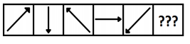
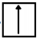
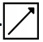
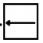
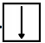
¿Cuál de las alternativas de la derecha reemplaza a los signos de interrogación?

a)

b)

c)

d) Respuesta:

¿Cuál de las alternativas de la derecha reemplaza a los signos de interrogación?
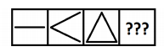

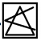
a)

b)

c)

d) Respuesta: c
¿Cuál de las alternativas de la derecha continúa la serie de la izquierda?

a)

b)

c9

d) Respuesta: a

¿Cuál de las alternativas de la derecha continúa la serie de la izquierda?
a)
b)
c)

d)

Respuesta: d

¿Cuál de las siguientes alternativas de la derecha reemplaza el espacio pintado?
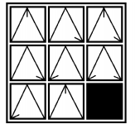

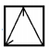
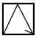
a)

b)

c)

d) Respuesta:

¿Cuál de las siguientes alternativas de la derecha reemplaza el espacio pintado?
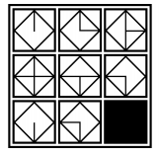

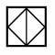
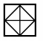
a)

b)

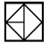
c)

d) Respuesta:
¿Cuál de las alternativas de la derecha reemplaza al espacio en blanco?
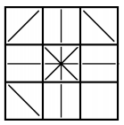
a)
b)
c)
d)
Respuesta:

¿Cuál de las alternativas de la derecha reemplaza al espacio en blanco?
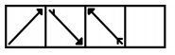
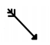
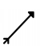
a)
b)
c)

d)

Respuesta:

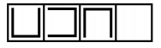
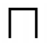
¿Cuál de las alternativas de la derecha reemplaza al espacio en blanco?

a)

b)

c)

d) Respuesta:

¿Cuál de las alternativas de la derecha reemplaza al espacio en blanco?
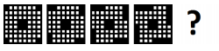
a)
b)
c)
d)

Respuesta:

¿Cuál de las alternativas de la derecha reemplaza los signos de interrogación?
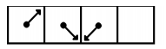

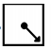
a)

b)

c)

d) Respuesta:

¿Cuál de las alternativas de la derecha reemplaza los signos de interrogación?
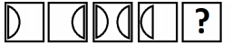
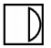
a)
b)
c)
d)

Respuesta:

¿Cuál de las alternativas de la derecha continua la serie?
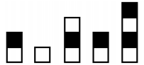

a)

b)

c)

d) Respuesta:

¿Cuál de las alternativas de la derecha reemplaza los signos de interrogación?
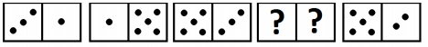
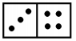
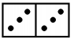
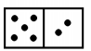
a)
b)
c)

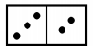
d) Respuesta:

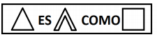
¿Cuál de las alternativas de la derecha continua la serie?

a)

b)

c)

d) Respuesta:

¿Cuál de las alternativas de la derecha continua la serie?

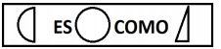
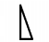
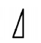
a)
b)
c)

d)

Respuesta:

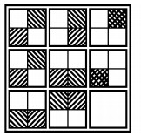
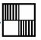
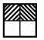
¿Cuál de las alternativas de la derecha reemplaza el espacio pintado?

a)

b)

c)

d) Respuesta:

¿Cuál de las alternativas de la derecha reemplaza el espacio pintado?
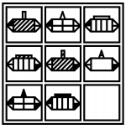
a)

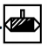
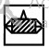
b)

c)

d) Respuesta:

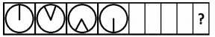
¿Cuál de las alternativas de la derecha reemplaza los signos de interrogación?

a)

b)

c)

d) Respuesta:

¿Cuál de las alternativas de la derecha reemplaza los signos de interrogación?
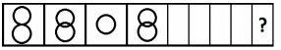
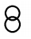
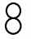
a)

b)
c)

d) Respuesta:

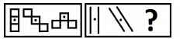
¿Cuál de las alternativas de la derecha reemplaza los signos de interrogación?

a)

b)

c)

d) Respuesta:

¿Cuál de las alternativas de la derecha reemplaza los signos de interrogación?
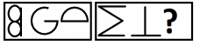
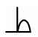
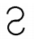
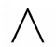
a)
b)
c)

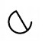
d) Respuesta:

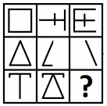
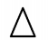
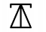
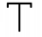
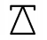
¿Cuál de las alternativas de la derecha reemplaza los signos de interrogación?

a)

b)

c)

d) Respuesta:

¿Cuál de las alternativas de la derecha reemplaza los signos de interrogación?
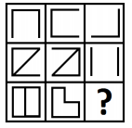

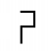
a)

b)

c)

d) Respuesta:

¿Cuál de las alternativas de la derecha completa la serie?

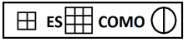

a)

b)

c)

d) Respuesta:

¿Cuál de las alternativas de la derecha completa la serie?

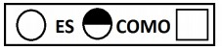

a)

b)

c)

d) Respuesta:

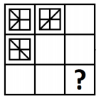
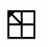
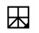
¿Cuál de las alternativas de la derecha reemplaza los signos de interrogación?

a)

b)

c)

d) Respuesta:

¿Cuál de las alternativas de la derecha reemplaza los signos de interrogación?

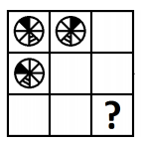
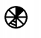
a)

b)

c)

d) Respuesta:
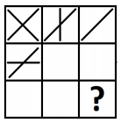
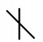
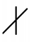
¿Cuál de las alternativas de la derecha reemplaza los signos de interrogación?

a)

b)

c)

d) Respuesta:

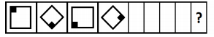
¿Cuál de las alternativas de la derecha reemplaza los signos de interrogación?

a)

b)

c)

d) Respuesta:
¿Cuál de las alternativas de la derecha reemplaza los signos de interrogación?
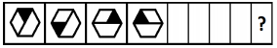

a)

b)

c)

d) Respuesta:

¿Cuál de las alternativas de la derecha reemplaza los signos de interrogación?
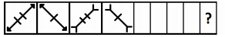

a) 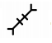

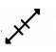
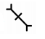
b)

c)

d) Respuesta:

¿Cuál de las alternativas de la derecha reemplaza los signos de interrogación?
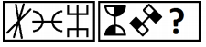

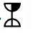
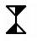
a)

b)

c)

d) Respuesta:

¿Cuál de las alternativas de la derecha reemplaza los signos de interrogación?

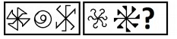

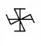
a)

b)

c)

d) Respuesta:

¿Cuál de las alternativas de la derecha reemplaza los signos de interrogación?
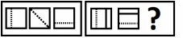

a)

b)

c)

d) Respuesta:

¿Cuál de las alternativas de la derecha reemplaza los signos de interrogación?
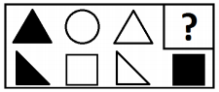

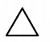
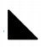
a)

b)

c)

d) Respuesta:
¿Cuál de las alternativas de la derecha reemplaza los signos de interrogación?
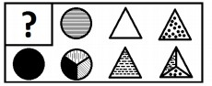

a)

b)

c)

d) Respuesta:

¿Cuál de las alternativas de la derecha reemplaza los signos de interrogación?
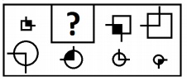

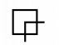
a)

b)

c)

d) Respuesta: b
¿Cuál de las alternativas de la derecha reemplaza los signos de interrogación?
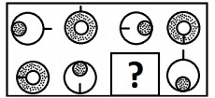

a)

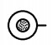
b)

c)

d) Respuesta: a

¿Cuál de las alternativas de la derecha reemplaza los signos de interrogación?
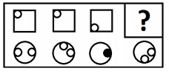

a)

b)

c)

d) Respuesta:

¿Seleccione la figura que continúa la serie.
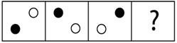
b)

a)

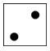
c)

d) Respuesta: a

¿Qué figura continúa la secuencia?
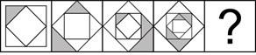

a)

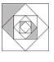
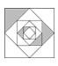
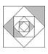
b)

c)

d) Respuesta: a

¿Qué figura continúa la secuencia?
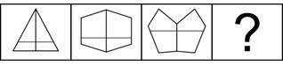

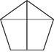
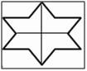
a)

b)

c)

d) Respuesta: d

Elija la figura que completa la relación.

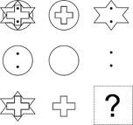

a)
b)

c)

d) Respuesta: c

Seleccione la figura que continúa la secuencia
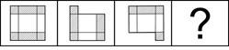

a)

b)

c)

d) Respuesta: b

Identifique la figura que continúa la secuencia en el espacio indicado.

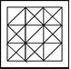
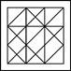
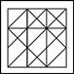
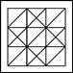
a)

b)

c)

d) Respuesta: d

Seleccione la figura que complete la secuencia.
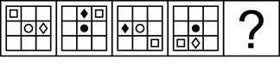

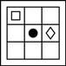
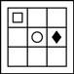
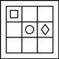
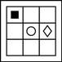
a)

b)

c)

d) Respuesta: c

¿A qué cubo corresponde este despliegue?

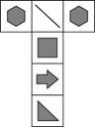
a)
c)
d)

b)

Respuesta: b

Identifique la vista posterior de la figura.
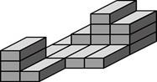

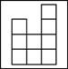
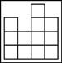
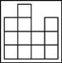
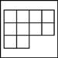
a)

b)

c)

d) Respuesta: c

Identifique la proyección de la vista lateral izquierda del objeto.
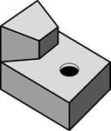

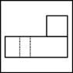
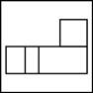
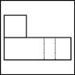
a)

b)

c)

d) Respuesta: c

Seleccione el cuerpo que se logra al armar la figura.

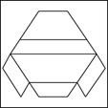

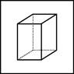
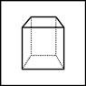
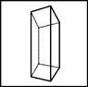
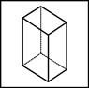
a)

b)

c)

d) Respuesta: c

Identifique la proyección horizontal de la figura.

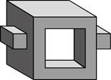

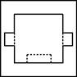
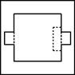
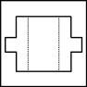
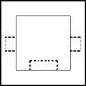
a)

b)

c)

d) Respuesta: c

Identifique la proyección lateral derecha de la figura.

a)

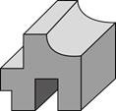
b)

c)

d) Respuesta: a

Complete la analogía.

a)
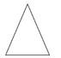

b)
c)
d)

Respuesta: b

Todas las figuras pertenecen al conjunto, excepto:

a)
b) 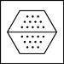
c)

d)

Respuesta: d

Todos pertenecen al conjunto, excepto:

a)

b)
c)
d) 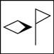

Respuesta: a

Complete la analogía.

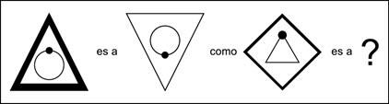

a) 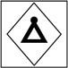
b) 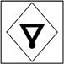
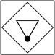

c)
d) 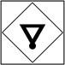
Respuesta: c

